What Is Intent? -선린 인터넷고 Edcan 심효근

1. 인텐트란?  
   어떤 액션이 수행되는데 특정 데이터의 특정 부분을 가지고 수행하라는 선언으로 메시지를 전달하는 메커니즘이다. 즉, activity, native 장치 등 상호간의 작용을 지원한다. 독립적인 콤포넌트들의 컬렉션을 서로 연결된 단일 시스템으로 변경하는 역할이기도 하다.
2. 인텐트의 역할은?

액티비티를 명시적(클래스 지정) 혹은 암시적(데이터의 어느 한 부분에 대해 수행되는 액션을 요청)으로 시작하는 것. 브로드캐스트 인텐트로 이벤트 중심 애플리케이션을 구성할 수 있다

1. 인텐트의 종류
2. 명시적 인텐트

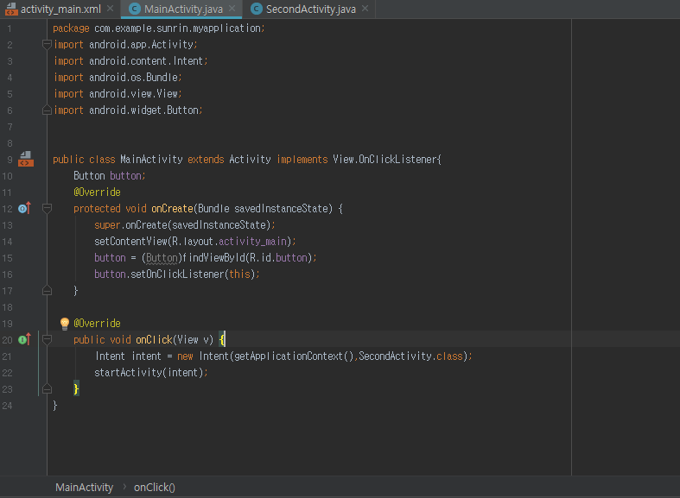

다음은 MainActivity에서 button을 눌렀을 때 SecondActivity로 화면전환하는 코드이다.

여기서 살펴봐야할 코드는

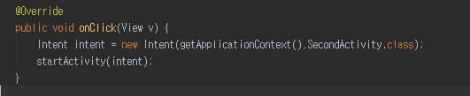

이 코드인데

새로운 인텐트 객체를 생성하면서 getApplicationContext()와 SecondActivity.class를 파라마터로 넘긴다. getApplicationContext()는 현재 액티비티 정보가 담겨있는 것이라고 생각하면 될 듯 하다. SecondActivity는 호출할 컴포넌트이다. 그리고 startActivity()에 인텐트 객체인 intent를 파라미터로 넘겨주면 새로운 화면인 SecondActivity가 실행된다. startActivity()는 새로 띄우는 액티비티로부터 받는 응답을 처리할 필요가 없을 때 간단하게 사용된다. 이에 반해 **startActivityForResult()**의 경우 **새로 띄운 액티비티로 받는 응답을 처리할 경우**에 사용된다.

1. 암시적 인텐트

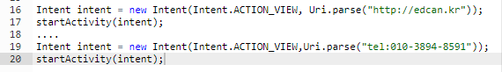

위와 같이 암시적 인텐트는 보통 액션(Action)과 데이터(data)라는 **속성**으로 구성되어있다. 이 두가지 속성말고도 Category, Type, Component, Extras 라는 속성을 가진다. Component라는 속성을 지정할 경우 컴포넌트 클래스 이름을 명시적으로 지정하게 되는데 이 경우가 명시적 인텐트에 속하게 된다. 결국 암시적 인텐트는 Component 속성을 제외한 나머지 속성들로 구성되며, 이러한 속성들에 부합하는 컴포넌트가 실행된다.(호출할 대상들이 달라질 수 있음)

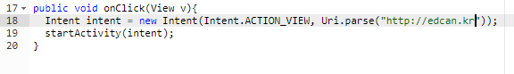

위 코드를 실행했을때의 화면이다 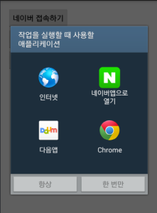

이와 같이 암시적 인텐트는 그 속성에 부합하는 컴포넌트가 여러개 있을 때 선택할 수 있도록 해준다.

1. 인텐트 필터

안드로이드 어플리케이션을 만들 때 메니페스트라는 파일이 있고, 파일 내용을 보면 Intent-filter라는 것이 있다.  예를 들어 컴포넌트 A가 컴포넌트 B로 인텐트를 보냈다고 하자. 명시적 인텐트라면 컴포넌트B는 바로 인텐트를 받았겠지만 암시적 인텐트라면 컴포넌트B는 이 인텐트가 자신의 속성과 부합하는지 확인을 해야할 것이다. 이러한 확인작업을 위해 Intent-filter라는 것이 존재한다. 인텐트 필터도 암시적 인텐트의 속성처럼 Action, data, category 필터라는 것을 가지고 있다. 이 필터들을 가지고 암시적 인텐트의 속성과 비교를 하게된다.